查找命令

1. grep

ps -ef | grep sshd 查找制定ssh服务进程

ps -ef | grep sshd | grep -v grep 查找指定服务进程，排除grep本身

ps -ef | grep sshd -c 查找指定进程的个数

cat a.txt | grep -f b.txt 从文件中读取关键词进行搜索，输出a.txt文件中含有从b.txt文件中读取出的关键词的内容行

cat a.txt | grep -nf b.txt 从文件中读取关键词进行搜索，显示行号

grep -n ‘linux’ test.txt 从文件中查找关键词，并显示行号

cat test.txt | grep ^u 找出以u开头的行内容

cat test.txt | grep ^[^u] 输出非u开头的行内容

cat test.txt | grep hat$ 输出以hat结尾的行内容

cat test.txt | grep -E “ed|at” 显示包含ed或at字符的内容行

1. find

在目录结构中搜索文件，并对搜索结果进行指定的操作。

find . -name “*.txt” -ls

1. locate

安装updatedb

yum install -y mlocate

使用locate /etc/sh

locate pwd

1. whereis
2. which

su和sudo

su 和su –

sudo使普通用户可以执行管理员行为

mount挂载命令：

挂载光驱，镜像等

本地Yum源：

使用centos镜像创建本地yum源

1. 挂载镜像，拷贝文件到本地yum目录
2. 修改yum源配置
3. yum clean ……

chkconfig配置服务开机自启/不自启

网络管理：

主机名配置/etc/sysconfig/network，IP地址配置，域名映射/etc/hosts，网络端口监听netstat

可以通过交互式界面或者直接修改配置文件

netstat -nltp

crontab定时器：

用于设置周期性被执行的指令

Shell:

变量：name=”yogie”, echo $name, echo ${name}, unset name

运算符：

算术运算符

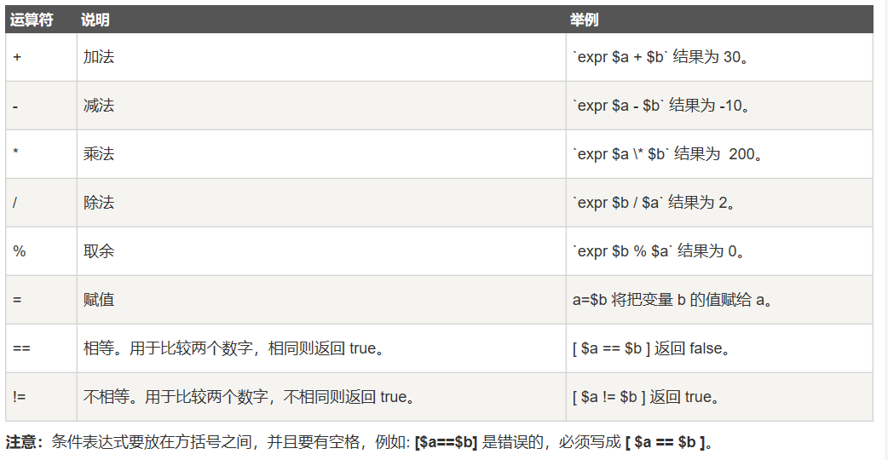

乘号(*)前边必须加反斜杠(\)才能实现乘法运算

在 MAC 中 shell 的 expr 语法是：**$((表达式))**，此处表达式中的 "*" 不需要转义符号 "\" 。

关系运算符

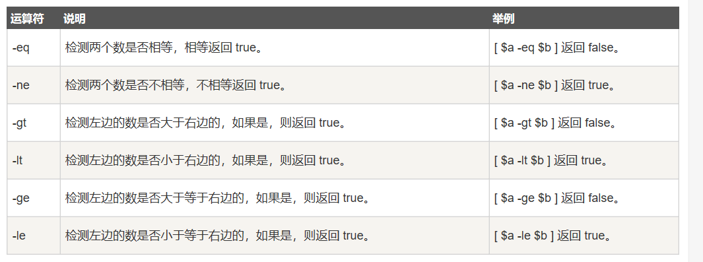

布尔运算符

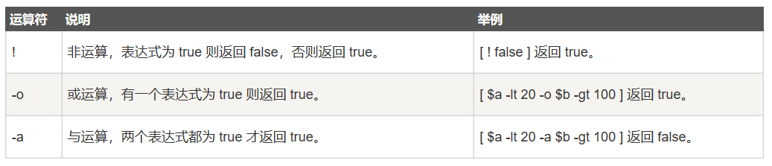

逻辑运算符

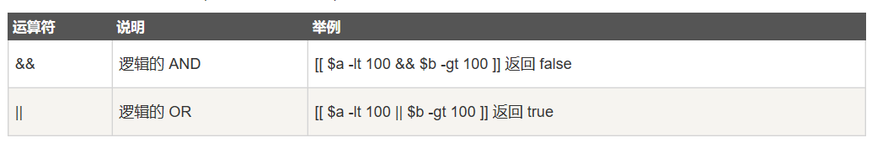

字符串运算符

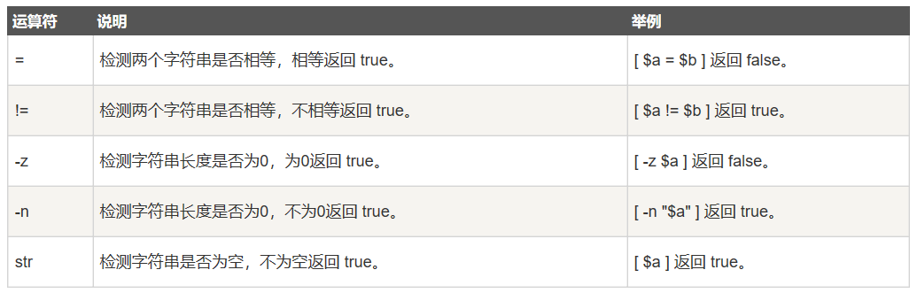

文件测试运算符

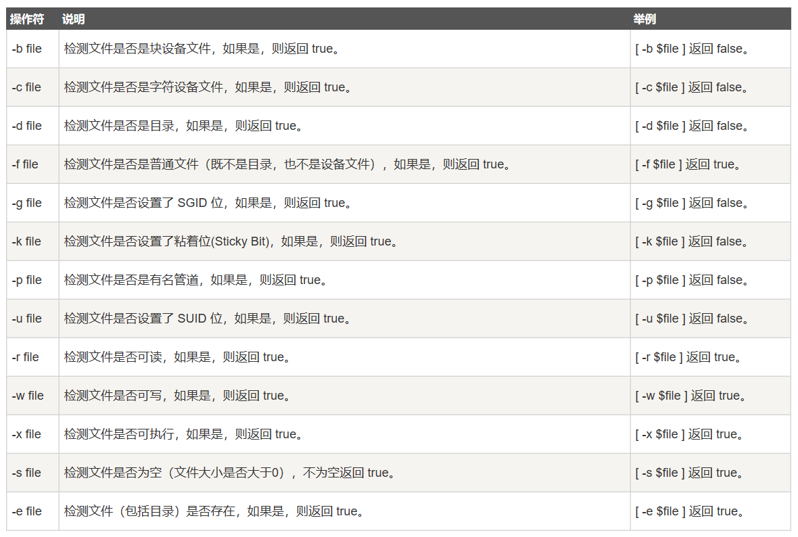

流程控制：

if then else fi

if then elif else fi

for var in item1 item2 … itemN do done

while condition do command done;

无限循环

until condition do command done

case:

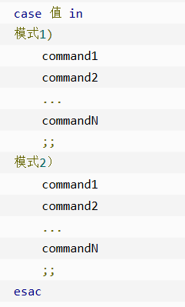

跳出循环：break, continue

函数：[ function ] funcname [()]{ [return int;]}

参数传递：funcname param1 param2 … paramN

输入输出重定向：

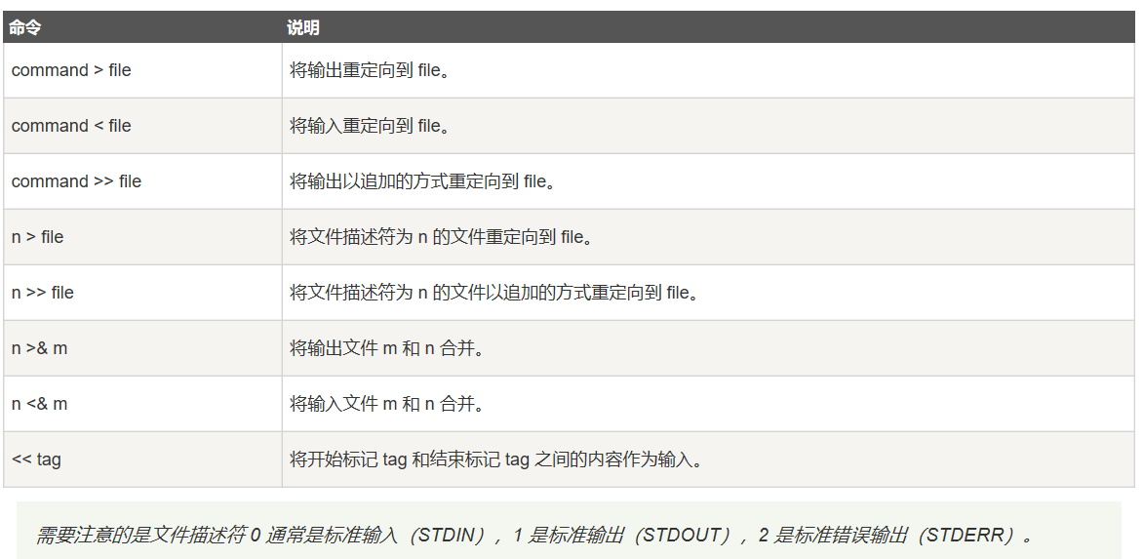

文件包含：使用.来引用外部文件，外部sh文件可以不具有可执行权限。